Hồ sơ Phân tích Phần mềm quản lý giải bóng đá vô địch quốc gia

Version 1.0

Sinh viên thực hiện:

1612425 – Tạ Đăng Hiếu Nghĩa

1612498 – Phan Quốc Phong

**Bảng ghi nhận thay đổi tài liệu**

|  |  |  |  |
| --- | --- | --- | --- |
| **Ngày** | **Phiên bản** | **Mô tả** | **Tác giả** |
| 15/04/2019 | 1.0 | Phiên bản đầu tiên | Tạ Đăng Hiếu Nghĩa, Phan Quốc Phong |
| 12/06/2019 | 1.1 | Cập nhật class diagram | Tạ Đăng Hiếu Nghĩa, Phan Quốc Phong |
|  |  |  |  |
|  |  |  |  |
|  |  |  |  |

Mục lục

1. Sơ đồ lớp (mức phân tích) 3

1.1 Sơ đồ lớp (mức phân tích) 3

1.2 Danh sách các lớp đối tượng và quan hệ 4

1.3 Mô tả chi tiết từng lớp đối tượng 5

2. Sơ đồ trạng thái 9

# Sơ đồ lớp (mức phân tích)

## Sơ đồ lớp (mức phân tích)

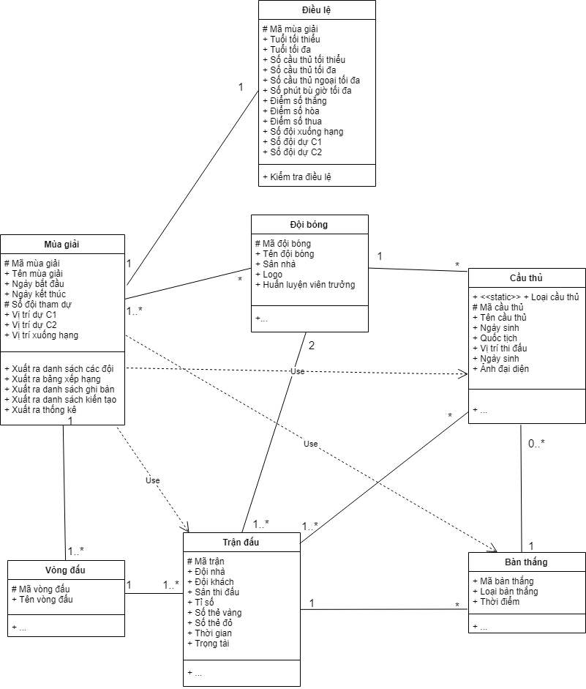

## Danh sách các lớp đối tượng và quan hệ

|  |  |  |  |
| --- | --- | --- | --- |
| STT | Tên lớp/quan hệ | Loại | Ý nghĩa/Ghi chú |
| 1 | Mùa giải | Lớp | Thông tin trong một mùa giải của giải đấu |
| 2 | Vòng đấu | Lớp | Thể hiện vòng đấu của giải đấu |
| 3 | Trận đấu | Lớp | Thông tin của một trận đấu trong giải đấu |
| 4 | Đội bóng | Lớp | Thông tin của một đội bóng tham gia giải đấu |
| 5 | Điều lệ | Lớp | Thông tin quy định giải đấu |
| 6 | Cầu thủ | Lớp | Thông tin của một cầu thủ |
| 7 | Bàn thắng | Lớp | Thông tin của một bàn thắng |
| 8 | Mùa giải – Vòng đấu | Quan hệ association | Một mùa giải sẽ bao gồm nhiều vòng đấu.  Mỗi vòng đấu sẽ nằm trong một mùa giải |
| 9 | Mùa giải – Đội bóng | Quan hệ association | Một mùa giải sẽ có nhiều đội tham dự.  Một đội bóng có thể tham gia nhiều mùa giải. |
| 10 | Mùa giải – Trận đấu | Quan hệ dependency | Một mùa giải sẽ sử dụng thông tin của các trận đấu |
| 11 | Mùa giải – Điều lệ | Quan hệ association | Một giải đấu có các điều lệ để điều hành các trận đấu. |
| 12 | Mùa giải – Cầu thủ | Quan hệ dependency | Một mùa giải sẽ sử dụng thông tin của các cầu thủ |
| 13 | Mùa giải – Bàn thắng | Quan hệ dependency | Một mùa giải sẽ sử dụng thông tin về các bàn thắng. |
| 14 | Vòng đấu – Trận đấu | Quan hệ association | Mỗi vòng đấu sẽ bao gồm nhiều trận đấu.  Một trận đấu diễn ra đều phải thuộc một mùa giải. |
| 15 | Đội bóng – Trận đấu | Quan hệ association | Mỗi trận đấu sẽ có 2 đội tham dự.  Một đội bóng có thể tham gia nhiều trận đấu |
| 16 | Đội bóng – Cầu thủ | Quan hệ association | Mỗi cầu thủ sẽ nằm trong danh sách của một đội bóng.  Mỗi đội bóng sẽ có nhiều cầu thủ |
| 17 | Trận đấu – Cầu thủ | Quan hệ association | Mỗi trận đấu sẽ có các cầu thủ tham dự.  Một cầu thủ có thể tham gia nhiều trận đấu |
| 18 | Trận đấu – Bàn thắng | Quan hệ association | Mỗi trận đấu có thể có các bàn thắng được ghi.  Một bàn thắng phải thuộc một trận đấu |
| 19 | Cầu thủ - Bàn thắng | Quan hệ association | Mỗi bàn thắng sẽ thuộc sở hữu của một cầu thủ.  Một cầu thủ có thể ghi được nhiều bàn thắng |

## Mô tả chi tiết từng lớp đối tượng

* *Lớp Đội bóng:*
  + *Mô tả danh sách các thuộc tính:*

|  |  |  |  |  |
| --- | --- | --- | --- | --- |
| STT | Tên thuộc tính | Loại | Ràng buộc | Ý nghĩa/ghi chú |
| 1 | Mã đội bóng | Protected | Khác rỗng | Khóa chính.  Mỗi đội bóng có một mã đội duy nhất để phân biệt với các đội bóng khác. |
| 2 | Tên đội bóng | Public | Khác rỗng | Tên của đội bóng. |
| 3 | Logo | Public | Khác rỗng | Logo của đội bóng |
| 4 | Sân nhà | Public | Khác rỗng | Tên sân vận động của đội bóng |
| 5 | Huấn luyện viên trưởng | Public | Khác rỗng | Tên huấn luyện viên trưởng của đội bóng |

* + *Danh sách các trách nhiệm (các phương thức) chính.*
* *Lớp Cầu thủ:*
  + *Mô tả danh sách các thuộc tính*

|  |  |  |  |  |
| --- | --- | --- | --- | --- |
| STT | Tên thuộc tính | Loại | Ràng buộc | Ý nghĩa/ghi chú |
| 1 | Mã cầu thủ | Protected | Khác rỗng | Khóa chính.  Mỗi cầu thủ chỉ có một mã duy nhất để phân biệt với các cầu thủ khác |
| 2 | Tên cầu thủ | Public | Khác rỗng | Tên của cầu thủ tương ứng. |
| 3 | Ngày sinh | Public | Thời gian không vượt quá năm 2003 (16 tuổi). | Ngày sinh của cầu thủ. |
| 4 | MaLoaiCauThu | Static | Khác rỗng | Mã loại cầu thủ (trong nước hoặc ngoài nước) |
| 5 | Quốc tịch | Public | Khác rỗng | Quốc tịch của cầu thủ |
| 6 | Vị trí thi đấu | Public | Khác rỗng | Vị trí thi đấu của cầu thủ |
| 7 | Ảnh đại diện | Public |  | Ảnh đại diện của cầu thủ |

* + *Danh sách các trách nhiệm (các phương thức) chính.*
* *Lớp Mùa giải:*
  + *Mô tả danh sách các thuộc tính*

|  |  |  |  |  |
| --- | --- | --- | --- | --- |
| STT | Tên thuộc tính | Loại | Ràng buộc | Ý nghĩa/ghi chú |
| 1 | Mã mùa giải | Protected | Khác rỗng | Mã của mùa bóng đang diễn ra. |
| 2 | Tên mùa giải | Public | Khác rỗng | Tên của giải đấu. |
| 3 | Ngày bắt đầu | Public | Định dạng kiểu thời gian, không được nhỏ hơn ngày kết thúc. | Ngày mùa giải khai mạc |
| 4 | Ngày kết thúc | Public | Đinh dạng kiểu thời gian, không được lớn hơn ngày kết thúc | Ngày mùa giải bế mạc. |
| 5 | Số đội tham dự | Protected | Số nguyên dương. | Tổng số đội bóng tham gia thi đấu. |
| 6 | Vị trí dự C1 | Public | Khác rỗng | Các vị trí dự cup C1 |
| 7 | Vị trí dự C2 | Public | Khác rỗng | Các vị trí dự cup C2 |
| 8 | Vị trí xuống hạng | Public | Khác rỗng | Các vị trí xuống hạng |

* + *Danh sách các trách nhiệm (các phương thức) chính:*

*Xuất ra danh sách các đội bóng.*

*Xuất ra bảng xếp hạng.*

*Xuất ra danh sách kiến tạo.*

*Xuất ra danh sách ghi bàn.*

*Xuất ra thống kê*

* *Lớp Vòng đấu:*
  + *Mô tả danh sách các thuộc tính*

|  |  |  |  |  |
| --- | --- | --- | --- | --- |
| STT | Tên thuộc tính | Loại | Ràng buộc | Ý nghĩa/ghi chú |
| 1 | Mã vòng đấu | Protected | Khác rỗng | Mã của vòng đấu. |
| 2 | Tên vòng đấu | Public | Khác rỗng | Tên của vòng đấu (thường là số thứ tự của vòng đấu). |

* + *Danh sách các trách nhiệm (các phương thức) chính.*
* *Lớp Trận đấu:*
  + *Mô tả danh sách các thuộc*

|  |  |  |  |  |
| --- | --- | --- | --- | --- |
| STT | Tên thuộc tính | Loại | Ràng buộc | Ý nghĩa/ghi chú |
| 1 | Mã trận | Protected | Khác rỗng | Mã của trận đấu. |
| 2 | Đội nhà | Public | Nằm trong danh sách các đội của giải đấu | Mã của đội bóng làm chủ nhà. |
| 3 | Đội khách | Public | Nằm trong danh sách các đội của giải đấu | Mã của đội bóng làm khách. |
| 4 | Sân thi đấu | Public | Sân của đội bóng của nhà | Sân vận động diễn ra trận đấu. |
| 5 | Tỉ số | Public | Không là tỉ số âm | Tỉ số của trận đấu |
| 6 | Số thẻ vàng | Public | Không âm | Số thẻ vàng được rút ra. |
| 7 | Số thẻ đỏ | Public | Không âm | Số thẻ đỏ được rút ra. |
| 8 | Thời gian | Public | Lớn hơn hoặc bằng 90 phút | Thời gian diễn ra trận đấu. |
| 9 | Trọng tài | Public | Khác rỗng | Tên trọng tài điều khiển trận đấu. |

* + *Danh sách các trách nhiệm (các phương thức) chính.*
* *Lớp Bàn thắng:*
  + *Mô tả danh sách các thuộc tính*

|  |  |  |  |  |
| --- | --- | --- | --- | --- |
| STT | Tên thuộc tính | Loại | Ràng buộc | Ý nghĩa/ghi chú |
| 1 | Mã bàn thắng | Protected | Khác rỗng | Mã của bàn thắng. |
| 2 | Loại bàn thắng | Public | Khác rỗng | Loại bàn thắng theo quy định của giải đấu. |
| 3 | Thời điểm | Public | Trong khoảng thời gian trận đấu diễn ra. | Thời điểm bàn thắng xuất hiện. |

* + *Danh sách các trách nhiệm (các phương thức) chính.*
* *Lớp Điều lệ:*
  + *Mô tả danh sách các thuộc tính*

|  |  |  |  |  |
| --- | --- | --- | --- | --- |
| STT | Tên thuộc tính | Loại | Ràng buộc | Ý nghĩa/ghi chú |
| 1 | Mã mùa giải | Protected | Khác rỗng | Mã của điều lệ. |
| 2 | Tuổi tối thiểu | Public | Số nguyên dương. | Số tuổi tối thiểu của một cầu thủ |
| 3 | Tuổi tối đa | Public | Số nguyên dương. | Số tuổi tối đa của một cầu thủ |
| 4 | Số cầu thủ tối thiểu | Public | Số nguyên dương. | Số cầu thủ tối thiểu tham dữ giải của một đội bóng |
| 5 | Số cầu thủ tối đa | Public | Số nguyên dương. | Số cầu thủ tối đa tham dữ giải của một đội bóng |
| 6 | Số cầu thủ ngoại tối đa | Public | Số nguyên dương. | Số cầu thủ ngoại tối đa của một đội bóng |
| 7 | Số phút bù giờ tối đa | Public | Số nguyên dương. | Số phút bù giờ tối đa của một trận đấu |
| 8 | Số điểm thắng | Public | Số nguyên dương. | Số điểm của một trận thắng |
| 9 | Số điểm thua | Public | Số nguyên không âm. | Số điểm của một trận thua |
| 10 | Số điểm hòa | Public | Số nguyên dương. | Số điểm của một trận hòa |
| 11 | Số đội xuống hạng | Public | Số nguyên dương. | Số đội bị xuống hạng |
| 12 | Số đội dự C1 | Public | Số nguyên dương. | Số đội được dự cup C1 |
| 13 | Số đội dự C2 | Public | Số nguyên dương. | Số đội được dự cup C2 |

* + *Danh sách các trách nhiệm (các phương thức) chính.*

*Kiểm tra điều lệ*

# Sơ đồ trạng thái

*Không có.*